DOCUMENTO DE AMPLIAÇÃO 11
Nome:_________________________________ N.º______ Turma_____ Data: ____/____/____

Sangue

O sangue é um tecido constituído por plasma, parte líquida que contém substâncias dissolvidas, e por elementos figurados do sangue, glóbulos vermelhos, glóbulos brancos e plaquetas. É um líquido viscoso, mais denso do que a água e a sua temperatura é, sensivelmente, de 38ºC. O sangue constitui, aproximadamente, 8% do peso corporal total.
Após a centrifugação de uma amostra de sangue num tubo de ensaio, os elementos figurados do sangue, mais densos, depositam-se e o plasma sanguíneo, menos denso, forma uma camada na parte superior do tubo. Os glóbulos vermelhos são os elementos figurados do sangue mais abundantes e constituem a primeira camada a depositar-se no tubo de ensaio. Os leucócitos e as plaquetas formam uma camada muito fina, designada tampão leucocitário, entre os glóbulos vermelhos e o plasma sanguíneo.
Na figura seguinte estão representados os diferentes constituintes do sangue.

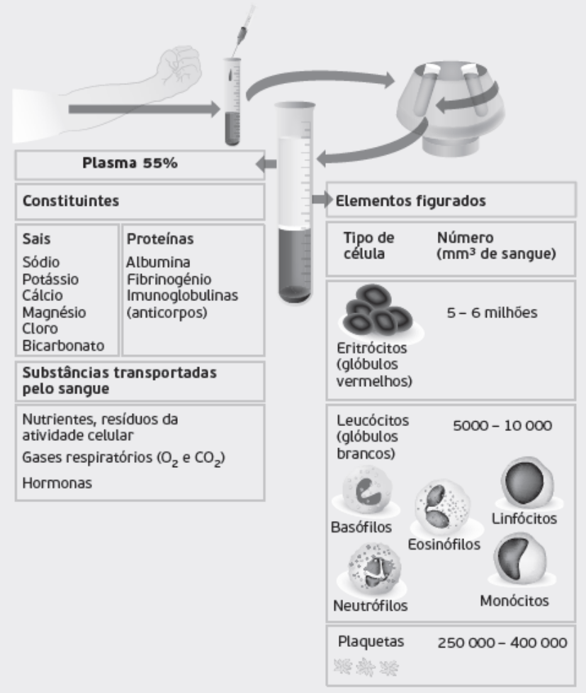

Os leucócitos classificam-se em granulócitos e agranulócitos dependendo se contêm ou não granulações presentes no citoplasma, que se tornam visíveis, após coloração, ao microscópio ótico.
Os granulócitos incluem os neutrófilos, eosinófilos e basófilos. Os agranulócitos dividem-se em monócitos e linfócitos.
Os eosinófilos têm um papel preponderante na defesa do organismo contra infeções parasitárias e nas reações alérgicas.
Os basófilos também estão envolvidos nas reações alérgicas e intensificam a resposta inflamatória.
Os neutrófilos e monócitos desempenham a função de defesa através do processo fagocitose.
Os linfócitos são os principais responsáveis pela imunidade do organismo.

Fonte: Tortora, Gerard J. e Derrickson, Bryan, Corpo Humano: Fundamentos de Anatomia e Fisiologia,
8.ª edição, Artmed.

Proposta de exploração
1. Indica os diferentes constituintes do sangue.
2. Identifica os elementos figurados do sangue mais abundantes.
3. Refere quais as substâncias dissolvidas no plasma sanguíneo.
4. Calcula a percentagem de sangue presente no teu organismo.
5. Identifica os diferentes tipos de leucócitos.
6. Indica a função dos:
6.1. eosinófilos;
6.2. basófilos;
6.3. neutrófilos;
6.4. linfócitos.

